О ФИЗИЧЕСКОЙ ПРИРОДЕ ПОВЫШЕНИЯ ПРОВОДИМОСТИ КАНАЛА ИНВЕРСИИ У ГРАНИЦЫ РАЗДЕЛА КРЕМНИЙ-ОКИСЕЛ ПОСЛЕ ПОЛЕВОГО СТРЕССА
Д. А. Белорусов¹, Е. И. Гольдман¹, А. Набиев², В. Г. Нарышкина¹,
Г. В. Чучева¹
¹ Фрязинский филиал Федерального государственного бюджетного учреждение науки Института радиотехники и электроники им. В.А. Котельникова Российской академии наук

² Азербайджанский государственный педагогический университет
E-mail: gvc@ms.ire.rssi.ru

Ионная поляризация изолирующих слоев – это важный инструмент модификации электронных свойств границ раздела (ГР) в структурах металл-окисел-полупроводник (МОП). Следствиями поляризации являются не только сдвиги пороговых напряжений открытия каналов инверсии за счет накопления встроенного заряда, но и глубокие изменения зонной структуры проводящих путей в связи с образованием высокой концентрации примесных локализованных состояний у ГР полупроводник-диэлектрик, а также возможность создания регулярного распределения локализованного заряда с двумерным потенциальным рельефом, формирующим у поверхности полупроводника различные квантово-размерные наномасштабные области [1]. Ранее [2] было обнаружено, что ионная поляризация Si-МОП структур приводит к аномально высокому увеличению (в несколько раз) эффективной подвижности электронов в канале инверсии $μ$ у ГР Si-SiO₂. При этом механизм повышения проводимости в цепи исток-сток после полевого воздействия на окисел кремния до сих пор оставался непонятным. Целью этой работы является прояснение природы данного явления на основе анализа большого объема экспериментальных данных о вольтамперных характеристиках (ВАХ) транзистора в состояниях после поляризации и деполяризации при различных температурах. Поляризация окисла проводилась при напряжениях на затворе V_{g} = 10 V и на стоке V_{d} = 0.01 V в течение одного часа при температуре T = 420 К, деполяризация – при той же Т, но при V_{g} = –10 V. Поскольку при комнатных условиях в сильных электрических полях дрейф ионов может изменять состояние образцов, измерения ВАХ проводились при $T≤\text{200}K$. При поляризации в окисле перетекает не менее 6·10¹³ cm⁻² ионов. Переход из деполяризованного в поляризованное состояние относительно слабо, по сравнению с протекшим ионным зарядом, сдвигает порог открытия канала – от 0.05 V для 200 К до 0.5 V для 100 К (рисунок, а). Данное обстоятельство подтверждает известный факт о высокой степени нейтрализации ионов у границы раздела кремний-окисел [3, 4]. Температурные зависимости $μ\left(Т\right)$ для поляризованного и деполяризованного состояний сопровождаются увеличением эффективной подвижности, причем в интервале 100 – 200 К $μ∝Т^{−0\text{.}7}$. При дальнейшем уменьшении температуры значение $μ$ проходит через максимум и далее падает резче, чем степенным образом. Такое поведение подвижности не соответствует проводимости свободных электронов в канале инверсии вдоль поверхности кремния [5]. На рисунке б представлены зависимости $μ$ от величины магнитного поля в диапазоне 100 – 200 К после поляризации и деполяризации. Наблюдается отрицательная магнетопроводимость: величина $μ$ уменьшается с ростом магнитной индукции от 1.07 до 4.28 Т как после поляризации, так и после деполяризации в среднем в 1.3 раза. Данный факт свидетельствует о прыжковом характере проводимости как в поляризованном, так и в деполяризованном состояниях [6].
(а)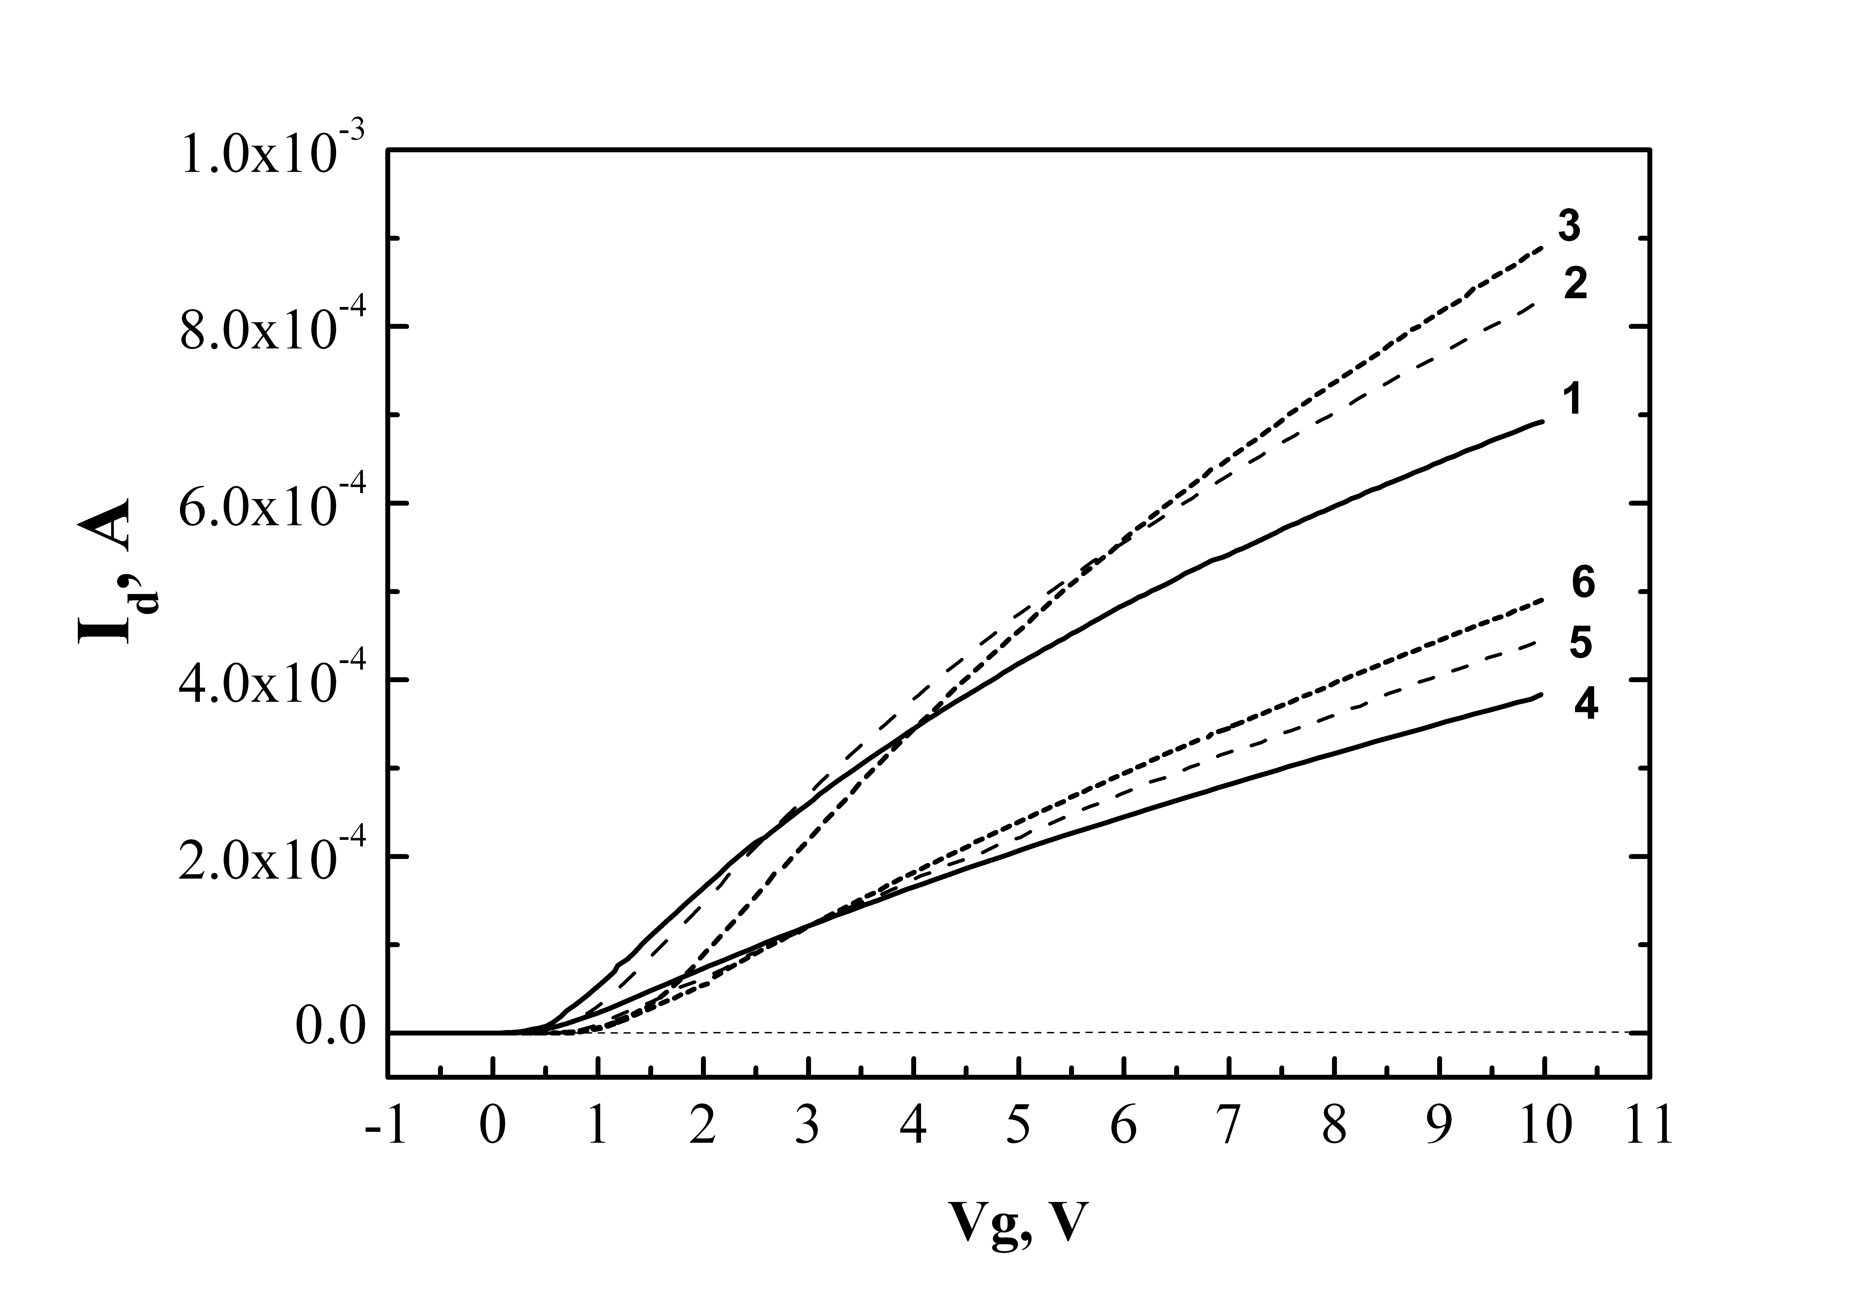 | (б)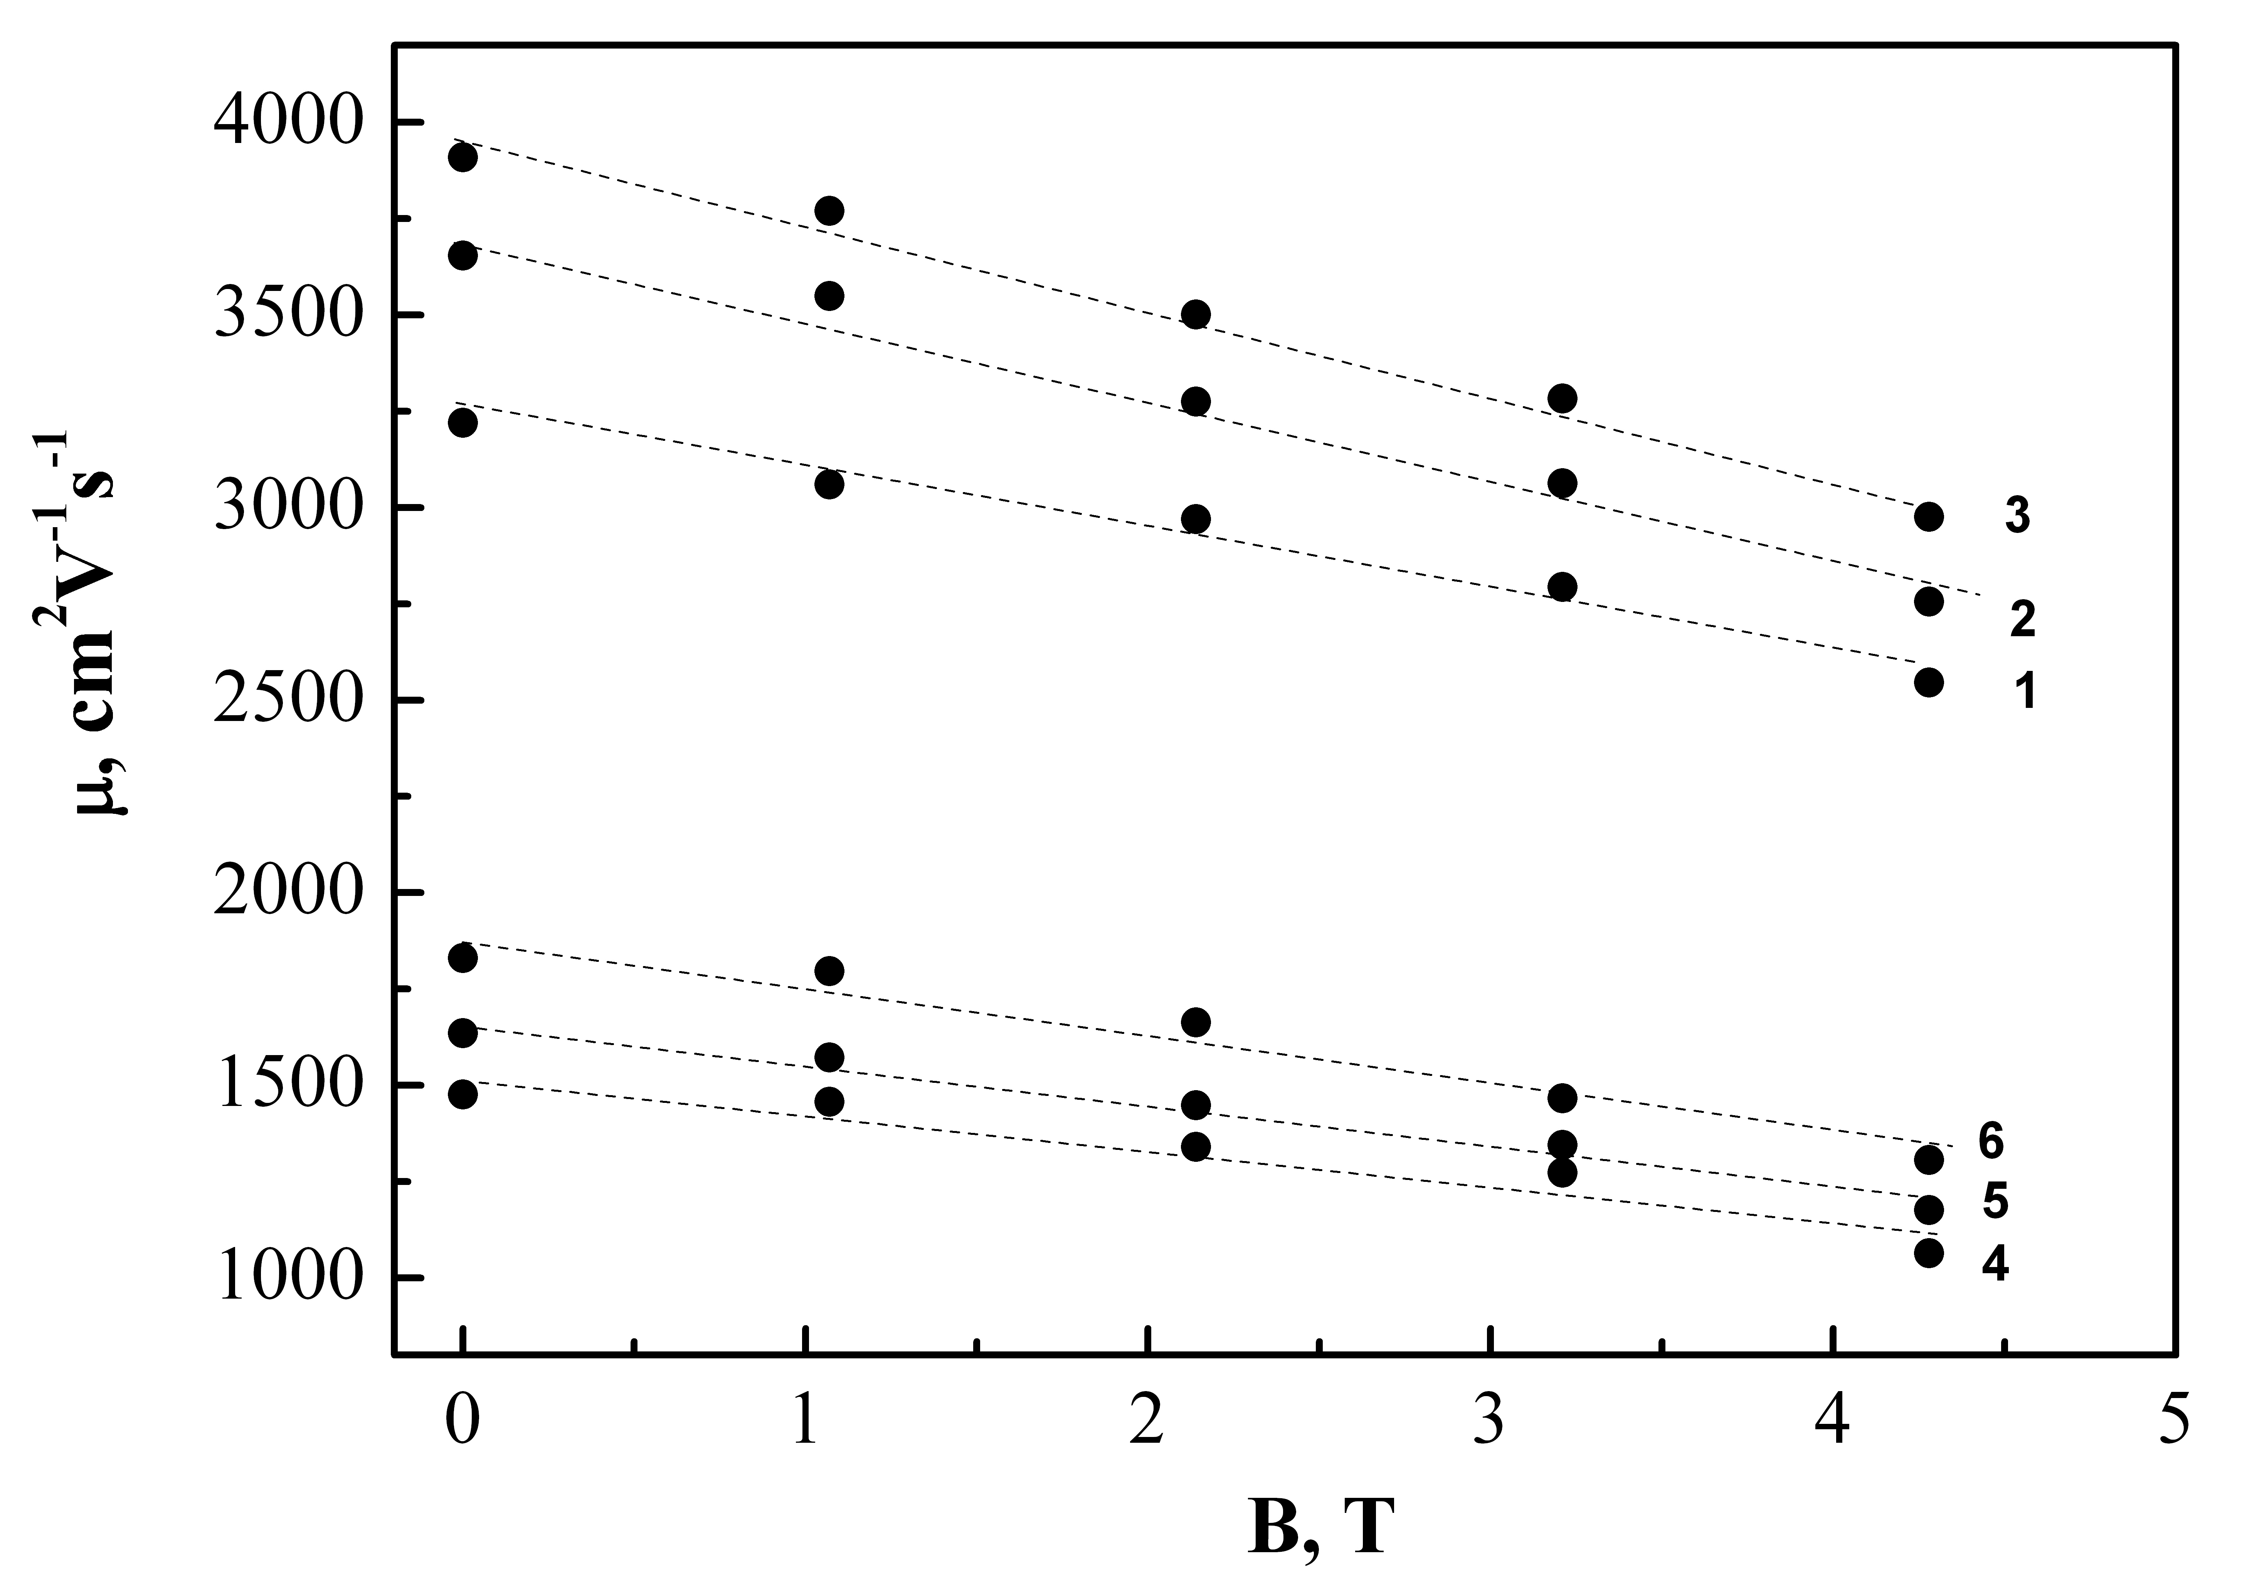
а). Омические токи в канале инверсии транзистора после ионной поляризации (кривые 1 – 3) и деполяризации (кривые 4 – 6). Номера кривых: 1 – 200 К, 2 – 150 К, 3 – 100 К, 4 – 200 К, 5 –150 К, 6 – 100 К. V_{d} = 0.01 V.
б). Зависимости значения эффективной подвижности$μ$от величины магнитного поля В. После поляризации: кривые 1 – 200 К, 2 – 150 К, 3 – 100 К; после деполяризации: 4 – 200 К, 5 –150 К, 6 – 100 К.

Группой Пеппера [7] обнаружено, что сосредоточение у ГР Si-SiO₂ относительно небольших концентраций ионов натрия порядка 3.7·10¹¹ cm⁻² приводит к образованию верхней и нижней примесных зон Хаббарда. В наших опытах после поляризации у ГР Si-SiO₂ оказывается минимум на два порядка больше примесных центров, чем в образцах, исследованных в [7]. Это означает, что примесные зоны Хаббарда существенно уширены и перекрыты как между собой, так и с зоной проводимости канала инверсии у поверхности кремния. Резко увеличивающиеся в результате поляризации плотность состояний и, соответственно, проводимость по делокализованным состояниям, в итоге и объясняют возрастание $μ$.
Работа выполнена при частичной финансовой поддержке гранта РФФИ № 16-07-00666 и Программы фундаментальных исследований Президиума РАН № 32 «Наноструктуры: физика, химия, биология, основы технологий».

Библиографический список
- Гольдман Е. И., Гуляев Ю. В., Ждан А. Г., Чучева Г. В. // Микроэлектроника. 2001. Т.30, вып. 5. С. 364.
- Гуляев Ю. В., Ждан А. Г., Чучева Г. В. // ФТП. 2007. Т. 41, вып. 3. С. 368.
- DiMaria D. J. J. // Appl. Phys. 1981. Vol. 52, № 12. Р. 7251.
- Goldman E. I., Zhdan A. G., Chucheva G. V. // J. Appl. Phys. 2001. Vol. 89, № 1. Р. 130.
- Добровольский В. Н., Литовченко В. Г. // Перенос электронов и дырок у поверхности полупроводников. (Киев: Наукова Думка, 1985).
- Шкловский Б. И., Эфрос А. Л. // Электронные свойства легированных полупроводников. (М.: Наука ФМ, 1979).
- Ferrus T., George R., Barnes C. H. W., Lumpkin N., Paul D. J., Pepper M.. Phys. Rev. B. 2006. V. 73, № 4. Rapid Communication 041304.

